Martes
14
de Septiembre

Primero de Primaria
Artes

Las emociones que me mueven

Aprendizaje esperado: Crea y reproduce secuencias de movimientos, gestos y posturas corporales con y sin música, individualmente y en coordinación con otros.

Énfasis: Crea secuencias de gestos y movimientos en los que expresa emociones, con y sin música, individualmente y en coordinación con otros.

¿Qué vamos a aprender?

Exploraras el movimiento a partir de las emociones para crear secuencias sencillas.

¿Qué hacemos?

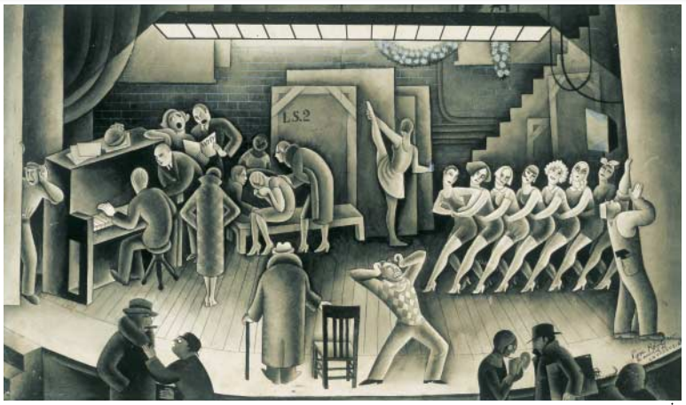

Observa esta imagen, ¿Qué emociones expresa esta obra? y ¿Qué piensas sobre las emociones cuando ves esta obra?

Estas preguntas te van a ayudar a explorar tus emociones y las diversas maneras de expresarlas a partir del cuerpo y del movimiento.

Hace pensar en cómo te mueves dependiendo de la emoción que sientes.

Es justamente lo que observaras en esta imagen y después jugaras un poco.

Puedes apreciar una obra de diversas maneras: a partir de sus colores, sus formas, sus técnicas, y muchos otros detalles, que a lo largo del ciclo escolar abordaras. Hoy lo harás a partir de las emociones que te producen, con ayuda de algunas preguntas, para ello coloqué esta obra aquí, ¿Qué observas? Coméntalo con tu mamá o papá.

Miguel Covarrubias (1904-1957), Ensayo, 1926

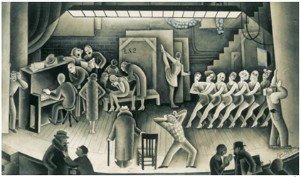

Para seguir analizando la imagen, he colocado dos preguntas, la primera es, ¿Qué emociones expresa esta obra? vas a resolverla con un juego. Pon atención a las personas que están ahí e identifica aquellas que representen alguna emoción ¿Ya las observaste? Tratarás de imitar la emoción que representan quienes están ahí a través del cuerpo, y tu mamá o papá adivinará qué emoción está representando y lo identifican en la obra.

Por ejemplo:

Tristeza (hombre llorando sobre banquillo).

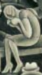

Enojo (hombre que grita al frente del escenario).

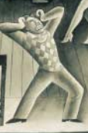

Alegría (mujeres que bailan en fila).

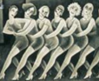

Comenta lo que representa y cómo notas tu cuerpo.

Ahora podrás identificar diversas emociones en otras obras, por cierto, ve a la segunda pregunta. ¿Qué piensas sobre las emociones al observar la obra?

Coméntalo con tu mamá o papá y que el o ella también te digan lo que piensan.

Como te diste cuenta, las emociones también pueden quedar plasmadas en una obra visual pero también en el cuerpo. Lo que te hace recordar que en preescolar hablaron sobre este tema, representar con el cuerpo algunas posturas que estaban presentes en imágenes, así como lo hiciste hace un momento, vas a recordarlo.

- Video 1. #AprendeEnCasa Il Preescolar. Artes. Bailar me hace sentir 14 de diciembre 2020. Del minuto 11: 27 al 15: 30
https://youtu.be/0WydW4ODvZM

En preescolar observaste las imágenes e imitaste las posturas con el cuerpo.

Tu cuerpo puede expresar muchas cosas, entre ellas emociones como lo has hecho.

Ahora realiza otro juego para explicar mejor esta idea.

Hay varias imágenes de caritas con emociones (alegría, asustada, sorprendida, miedo, enojo, pena, amor) escogerás una carita y se la mostraras a tu familiar, de tal manera que el jugador contrario se moverá y hará gestos de acuerdo a la emoción mostrada. ¿Estás listo, lista?

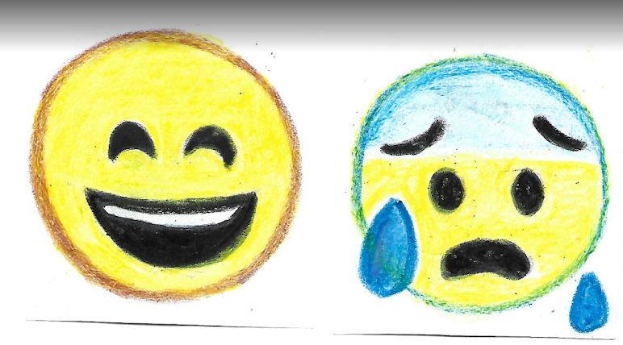

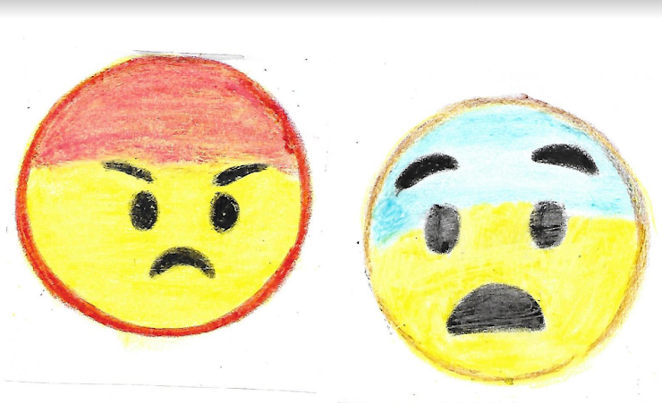

Después cambiaran y la otra persona se moverá y hará los movimientos y gestos.

¡Qué divertido fue este juego! porque logras identificar la emoción a partir del movimiento, lo cual te hace pensar en cómo mueves alguna parte del cuerpo dependiendo de la emoción.

¿Y cómo será eso?

Ocupa las caritas nuevamente, pero ahora dependiendo de aquella que elijas explora con alguna parte del cuerpo.

Te propongo lo siguiente:

● Rodillas tiemblan de miedo.

● La cara enojada.

● Piernas que saltan de alegría.

● Manos en rostro por asustarse.

● Manos y piernas extendidas por una sorpresa.

● Ojos parpadean por la pena.

● Suspiro – ampliar tórax por amor.

Qué importante es pensar cómo expresas diversas emociones con el cuerpo, a veces crees que los demás no se dan cuenta de cómo te sientes, pero tu cuerpo habla por sí mismo.

Efectivamente tu cuerpo habla sin decir palabras, ¿Recuerdas la primera obra visual que observaste? Las personas estaban en un escenario, ¿Y si imaginas que estas en un escenario?

Tengo una idea, ¿Si bailas de acuerdo a las emociones que observaste en clase?

En tus clases de preescolar bailaste y hablaste sobre las emociones que esto te producía, vas a observar cómo lo hiciste y después te explicaré cómo lo harás ahora.
- Video 2. #AprendeEnCasa II. Preescolar. Artes. Bailar me hace sentir 14 de diciembre 2020. Del minuto 15: 48 a 18: 33
https://youtu.be/0WydW4ODvZM

Qué bello bailan, creo que estaban muy contentos y contentas de moverse al ritmo de la música.

Al escuchar la música algo pasa en tu cuerpo que te dan ganas de moverte y puedes sentir diversas emociones que también te invitan a moverte.

Vas a intentarlo, te propongo lo siguiente: hace un momento exploraste diversas emociones con el cuerpo y los gestos, ahora has algunas secuencias de movimiento. Con las caritas anteriores de las emociones, vas elegir 8 no importa que se repitan, ordénalas para realizar la secuencia.

Le llamamos secuencia de movimiento porque es la forma en que ordenaras las emociones para mover tu cuerpo.

Ya que tienes tu secuencia de movimientos, revisa qué emociones realizaras.

Conversa con tu familiar sobre las emociones y recuerda algunos movimientos vistos durante la clase, mismos que podrán hacer al ejecutar la secuencia.

Ahora hazlo con música, y qué te parece que tu familiar indique los cambios entre una emoción y otra.

- Audio 1. Classical Carnivale. Twin Musicom. Música para Niños. Sin Copyright.
https://youtu.be/tSBwd1GFq6I

Puedes imaginarte algunas historias que podrían ocurrir con estos movimientos.

Eso puede ser otro juego, crear historias a partir de los movimientos que hiciste.

Con las mismas emociones puedes cambiar el orden y ver qué pasa, ¿Te parece que hagas ese experimento?

Así te darás cuenta de que hay diferentes maneras de organizar la secuencia.

- Audio 2. Dance-LiQWYD [MÚSICA SIN COPYRIGHT]
https://youtu.be/-oe6RhjcAK4

Aunque usas la misma canción, la secuencia de movimiento fue diferente. ¿Qué te pareció la sesión?

Que padre descubrir cómo puedes expresar emociones con el cuerpo, pero esos movimientos pueden crear secuencias, un momento, estabas haciendo movimientos muy similares a una danza, puede ser, “La danza de las emociones”.

Precisamente quiero mostrarte cómo puedes hacer estas exploraciones de manera divertida, para ello, observa el siguiente video.
- Video 3. Baile de las emociones divertidas. Martha Figueroa. TETLI.
https://youtu.be/77DPr59-L9g

Espero que explores los movimientos con las emociones y puedas bailar con ellas.

Si te es posible consulta otros libros y comenta el tema de hoy con tu familia.

¡Buen trabajo!

Gracias por tu esfuerzo.

